20.01.2017 № 18

О включении выявленного объекта культурного наследия «Дом купцов Друндиных», (Владимирская область, город Ковров, ул. Советская, д. 3) в единый государственный реестр объектов культурного наследия (памятников истории
и культуры) народов Российской Федерации
в качестве объекта культурного наследия регионального значения и утверждении границ его территории

В соответствии с Федеральным законом от 25.06.2002 № 73-ФЗ
«Об объектах культурного наследия (памятниках истории и культуры) народов Российской Федерации», постановлением Губернатора области от 17.10.2007
№ 774 «Об утверждении Положения о Государственной инспекции по охране объектов культурного наследия администрации Владимирской области» постановляю:
- Включить выявленный объект культурного наследия (памятник)
«Дом купцов Друндиных», (Владимирская область, город Ковров, ул. Советская, д. 3) в единый государственный реестр объектов культурного наследия (памятников истории и культуры) народов Российской Федерации
в качестве объекта культурного наследия регионального значения.
2. Утвердить границы территории объекта культурного наследия регионального значения «Дом купцов Друндиных», (Владимирская область, город Ковров, ул. Советская, д. 3) согласно приложению к настоящему постановлению.
3. Контроль за исполнением данного постановления возложить
на начальника отдела государственного надзора и государственной охраны объектов культурного наследия.
4. Настоящее постановление вступает в силу со дня его официального опубликования.

Начальник Государственной инспекции Е.И. Гранкин

Приложение
к постановлению Государственной инспекции
от 20.01.2017 № 18

Описание границ территории объекта культурного наследия
регионального значения «Дом купцов Друндиных»,
(Владимирская область, город Ковров, ул. Советская, д. 3)

Границы территории объекта культурного наследия регионального значения «Дом купцов Друндиных», (Владимирская область, город Ковров, ул. Советская,
д. 3) (далее – Памятник) проходят от точки 1 до точки 5 следующим образом:
- от точки 1 до точки 2 – граница проходит от северо-восточного угла фасада Памятника на юг по восточной смежной границе владения земельного участка совпадающей с линией бокового фасада Памятника;
- от точки 2 до точки 3 – граница проходит на восток, по линии излома фасада Памятника;
- от точки 3 до точки 4 – граница проходит на юг по смежной границе владения земельного участка, совпадающей с линией восточного фасада Памятника;
- от точки 4 до точки 5 – граница проходит на юго-запад по границе владения земельного участка Памятника;
- от точки 5 до точки 6 – граница проходит на юг, по границе владения земельного участка Памятника;
- от точки 6 до точки 7 – граница проходит на запад по границе владения земельного участка Памятника;
- от точки 7 до точки 8 – граница проходит на север по западной границе владения земельного участка Памятника;
- от точки 8 до точки 9 – граница проходит на запад по границе владения земельного участка Памятника;
- от точки 9 до точки 10 – граница проходит на север, по западной границе владения земельного участка Памятника;
- от точки 10 до точки 11 – граница проходит на северо-восток вдоль линии ограды по границе владения земельного участка Памятника;
- от точки 11 до точки 12 – граница проходит на север по западной границе владения земельного участка Памятника;
- от точки 12 до точки 1 – граница проходит на восток по северной границе владения и линии северного фасада Памятника.

Карта (схема) границ территории объекта культурного наследия
регионального значения «Дом купцов Друндиных»,
(Владимирская область, город Ковров, ул. Советская, д. 3)
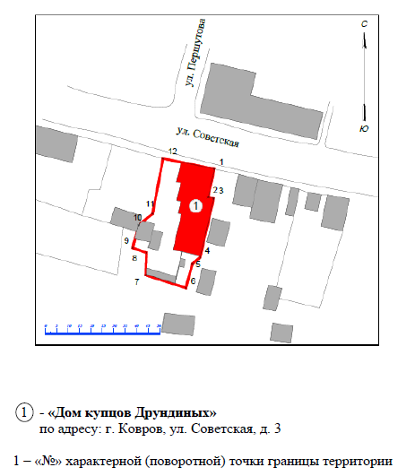

Координаты поворотных (характерных) точек к карте (схеме)
границ территории объекта культурного наследия
регионального значения «Дом купцов Друндиных»,
(Владимирская область, город Ковров, ул. Советская, д. 3)

Обозначение характерных точек | Координаты
Обозначение характерных точек | X | Y
Точка 1. | 220858,51 | 276629,48
Точка 2. | 220846,17 | 276626,74
Точка 3. | 220845,92 | 276629,24
Точка 4. | 220819,91 | 276623,31
Точка 5. | 220817,15 | 276619,92
Точка 6. | 220806,63 | 276617,13
Точка 7. | 220812,16 | 276599,53
Точка 8. | 220821,93 | 276599,86
Точка 9. | 220824,05 | 276593,82
Точка 10. | 220834,06 | 276596,3
Точка 11. | 220839,07 | 276602,6
Точка 12. | 220863,06 | 276607,11

